**ASSUNTO :. INDICO AO DEPARTAMENTO COMPETENTE QUE SEJA REALIZADO ADEQUAÇÃO DA RUA ANTÔNIO FERRETE MELEIRO, NO PARQUE DAS LARANJEIRAS.**

**DESPACHO:.**

**SALA DAS SESSÕES ____/____/_____**

**PRESIDENTE DA MESA**

**INDICAÇÃO Nº , DE 2020**

**SENHOR PRESIDENTE,**

**SENHORES VEREADORES,**

INDICO ao Exmo Senhor Prefeito Municipal para que o juntamente ao departamento competente, que realize a adequação da Rua Antônio Ferrete Meleiro, no Parque das Laranjeiras

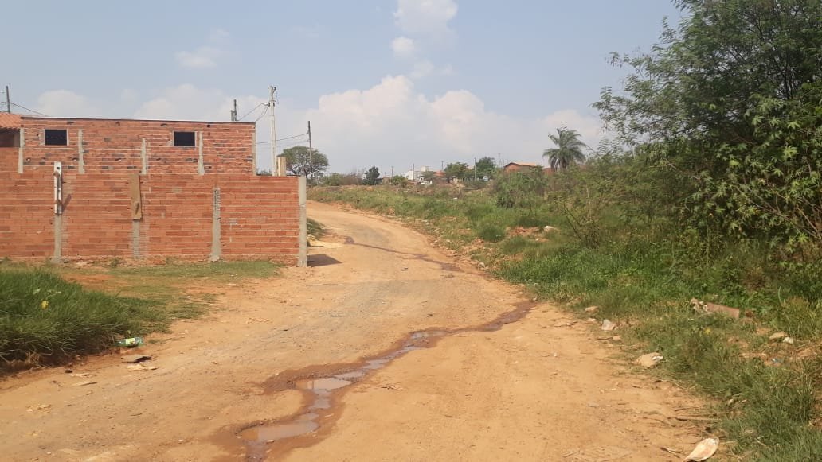

SALA DAS SESSÕES “VEREADOR SANTO RÓTOLLI”, aos 02 de outubro de 2020.

**VEREADOR LUIS ROBERTO TAVARES**